Berufsfachschule Basel
Search results for "Englische Bücher"

 | Author / Title | Place, Editor, Year | Medientyp | Call number / Availability
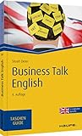 | Dean, Stuart  Business talk English | Freiburg : Haufe, 2020 | Sachbuch | 802  available

